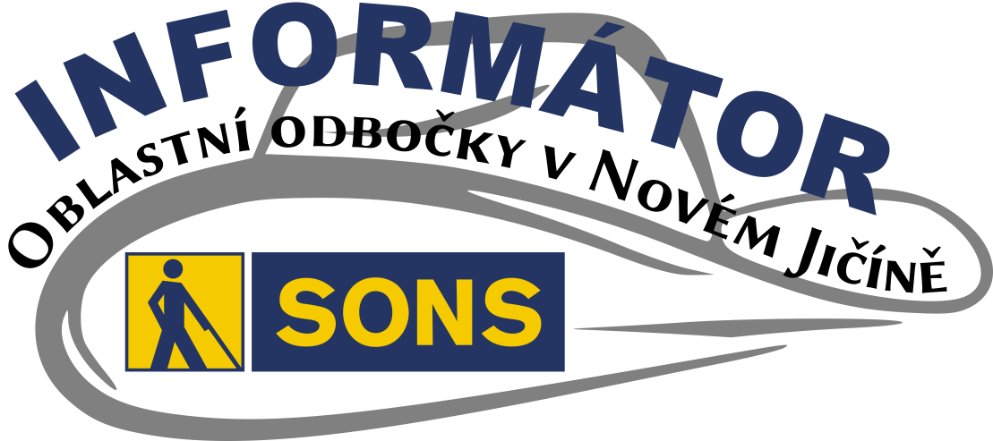INFORMÁTOR Oblastní odbočky SONS ČR, z. s. v Novém Jičíně
Speciální vydání č. 8 / 2026

Speciální vydání pro zájemce a účastníky rekondičního pobytu pro zrakově postižené Na rusavě
6. – 10. září 2026 (4 noci)
Neděle- čtvrtek
(začínáme večeří a končíme snídaní)

ORGANIZÁTOR:
Sjednocená organizace nevidomých a slabozrakých České republiky, zapsaný spolek,
Oblastní pobočka Nový Jičín,
Sokolovská 617/9, 741 01 Nový Jičín
Odpovědná osoba pro účastníky
Bc. Martin Hyvnar
(tel.: 776 488 164, email: martin.hyvnar@sons.cz)
Provozní hodiny pracoviště:
pondělí, úterý, středa: 8:00-12:00 a 12:30-16:30,
(jinak po domluvě)

MÍSTO POBYTU Rusava
Rusava je obec v okrese Kroměříž ve Zlínském kraji. Rozkládá se v hlubokém údolí říčky Rusavy v severozápadní části Hostýnských vrchů. Žije zde 579 obyvatel. Obec je známá též pod jménem Rotálovice z původně německého Rottalowit, podle zakladatele Jana z Rottalu. Obec je vyhledávanou rekreační lokalitou. V roce 1924 byla přejmenována na Rusavu, dle potoka, který údolím protéká. Za 2, světové války obec proslula podporou partizánského hnutí, proto byla i častým místem odvetných akcí nacistů. Významným člověkem, který na Rusavě v 19. století působil, byl Daniel Sloboda. Tento evangelický kněz, buditel a botanik se zasloužil o sblížení katolické a evangelické církve v tomto okresu.
UBYTOVÁNÍ
Ubytováni budeme v Resortu Rusava I, ve dvoulůžkových pokojích. Hotel má výtah. Pokoje kategorie standard, jsou vybaveny telefonem, TV sociálním zařízením a přístupem k Wifi. Součástí pobytu jsou i vstupy do bazénu. K dispozici je i hotelová restaurace a bar. Informace k ubytování najdete na webu:
https://www.resortrusava.cz

CeNa pobytu:
Cena pobytu (pro členy SONS): 8. 200 Kč. / osoba
Cena pobytu pro nečleny: 9- 922 Kč. (navýšeno o 21% DPH.)
Nutno uhradit zálohu do 14. 8. 2026
Do pátku 28. 8. 2026 – doplatit zbytek
Cena zahrnuje dopravu do místa pobytu a zpět. Ubytování ve dvojicích na pokojích se sociálním vybavením, stravu - formou polopenze (bufetová snídaně, večeře), úrazové pojištění, ubytovací poplatek, vstupy do bazénu, výlety a vstupné na akce a přednášky. Obědy si účastníci řeší individuálně.
Odevzdání přihlášky a úhradu pobytu je nutné provést v hotovosti na odbočce SONS, Při bezhotovostní platbě na účet do popisu příkazu uveďte heslo: Pobyt Rusava a jméno účastníka, nebo jméno průvodce. Pokud budete pobyt hradit bezhotovostně, číslo účtu pro úhradu je: 212092074/0300 Připomínáme, že je potřeba odevzdat řádně vyplněnou přihlášku, vč. údajů pro průvodce. U držitelů ZTP-P průkazů, je žádoucí, aby se pobytu zúčastnili s vlastním průvodcem, pokud jej budou potřebovat. Přihlášku zrakově postiženého účastníka není potřeba potvrzovat lékařem. Informace naleznete i na webu www.sonsnj.cz (v aktualitách nebo termínech akcí).
Termín pro přihlášení a úhradu zálohy do pátku 14. 8. celého pobytu pak do pátku. 29. 8. 2025. Počet účastníků je omezen na 9 osob, s přihlášením prosím neotálejte, při vyšším zájmu budou mít přednost dříve přihlášení zájemci se zaplacenou zálohou.

Program Pobytu
Neděle 6. 9.
14:00 Odjezd objednaným autobusem z Nového Jičína, prostor před vlakovým nádražím
15:00 Příjezd na Rusavu, ubytování v hotelu
16:00 Vstup do hotelového bazénu
18:00 Večeře
19:00 Společné setkání a informace k organizaci pobytu

Pondělí 7.9.
08:00 snídaně
09:15 Odjezd směr Zámek Bystřice pod Hostýnem – I. skupina (5 osob)
09:35 Odjezd směr Zámek Bystřice pod Hostýnem – II. skupina (5 osob)
10:00 Přednáška o historii Zámku v Bystřici pod Hostýnem, zájemci – komentovaná prohlídka s průvodcem.
12:00 Oběd v restauraci, případně přesun na náměstí v Bystřici pod Hostýnem (zde rozchod).
14:00 Odjezd Resort Rusava – I. skupina
14:30 Odjezd Resort Rusava – II. skupina
15:00 Volný vstup do bazénu
18:00 Večeře

Úterý 8.9.
08:00 Snídaně
09:30 Odjezd směr obec Rusava – I. skupina
09:40 Odjezd směr obec Rusava – II. skupina
10:00 Komentovaná prohlídka Muzeum Rusava
12:00 Odjezd zpět do Resortu Rusava – I. skupina
12:10 Odjezd zpět do Resortu Rusava – II. skupina
16:00 Volný vstup do bazénu
17:00 Vystoupení Folklorního souboru
18:00 večeře

Středa 9.9.
08:00 Snídaně
09:00 Odjezd směr Hostýn – I. skupina
09:30 Odjezd směr Hostýn – II. skupina
10:00 Přednáška o Hostýně + komentovaná prohlídka
12:00 Oběd
13:30 Odjezd směr Resort Rusava – I. skupina
14:00 Odjezd směr Resort Rusava – II. skupina
15:00 Volný vstup do bazénu
18:00 večeře
Čtvrtek 10. 9.
08:00 snídaně
10:30 Odjezd mikrobusu do Holešova
11:00 Komentovaná prohlídka Šachovy synagogy v Holešově
12:00 Oběd
13:30 Odjezd z Holešova
14:30 – 15:00 Příjezd Nový Jičín

Stravování:

- snídaně formou bufetu
- večeře

S ohledem na místní podmínky může dojít ke změnám programu.

Na co nezapomenout
- !!!UPOZORNIT VEDOUCÍHO ZÁJEZDU NA MOŽNÁ ZDRAVOTNÍ RIZIKA!!!
(diabetici, kardiaci, alergici, popř. další ). Prosím, vyplňte si přiloženou ICE Kartu pro případ úrazu nebo hospitalizace v nemocnici a mějte jí u sebe. Do karty lze vepsat rozpis léků a jejich užívání, onemocnění, se kterými se léčíte atd.
- Osobní doklady (občanský průkaz, průkaz zdravotní pojišťovny, průkaz ZTP, ZTP/P )
- Mobilní telefon a telefonní číslo na osobu blízkou (partner, děti, …)
- Diabetici také malou svačinku do autobusu, alergici svůj balíček první pomoci
- Finanční hotovost pro vlastní potřebu
- Pohodlnou obuv, deštník, kdo používá trekingové hole nebo bílou hůl.
- Vhodné ošacení před nástrahami počasí, šiltovku, opalovací krém,
- Plavky, přezůvky, osušku
- DOBROU NÁLADU

Doprava na pobyt
Doprava na pobyt je zajištěna z Nového Jičína mikrobusem s kapacitou xx míst vč. úložného prostoru pro stejný počet zavazadel. Odjezd z prostoru před železniční stanicí Nový Jičín město bude ve 14 hodin.
Odjezd z Rusavy je naplánován na 10 hod., se zastávkou v Holešově. Příjezd do Nového Jičína bude do 15:00 hod.
Pokud se na pobyt a zpět hodláte dopravit jinak, než společně, uveďte toto do přihlášky a informujte vedoucího pobytu.

Informace k ochraně osobních údajů – gdPR
U účastníků pobytu z následujících důvodů zpracováváme údaje:
- Jméno, příjmení, bydliště, datum narození, číslo OP – z důvodu zajištění ubytování a oprávněného zájmu v souvislosti s podmínkami a vypořádáním dotace Ministerstva zdravotnictví na akci.
- Email, telefon – pro komunikaci se zájemci a účastníky
- Telefon na rodinného příslušníka – informování v případě úrazu
- Číslo a druh pojistky – z důvodu úrazového pojištění na akci, rodné číslo – v případě neuzavření úrazového pojištění na akci je povinen sjednat jej pořadatel.
- Další informace a souhlas, ke GDPR jsou součástí přihlášky

Na setkání s Vámi se těší vedoucí pobytu Martin Hyvnar

